Instituto de Educación Superior Privado Cibertec

Computación e Informática

Carrera Tecnologías de la Informacion



AeroPeru

Lenguaje de Programación II

Profesor

OSCAR DAVID MURILLO BRICEÑO

Ciclo

2022-2

Integrantes

Fabricio Alexander Becerra Azaña (Coordinador)

Ricardo Javier Alvarado Huamani

Edilson del Piero Galindo Chinchay

Nicolas Felipe Andres Villena López

Lima-Perú

Noviembre del 2022

1. **Resumen:**

El proyecto se base en la creación de un sistema el cual permitirá a un empleado de una aerolínea poder visualizar, registrar, modificar, eliminar datos como los vuelos, pasajes, horarios, asientos, etc. Así como reportes de estos mediante un programa de reporte. El alcance de este proyecto es que una aerolínea pueda ingresar, modificar y visualizar los datos de los clientes de una manera fácil a través del desarrollo de una página web basado en Modelo Vista Controlador. Los elementos que se van a desarrollar son en Java, HTML, MySQL.

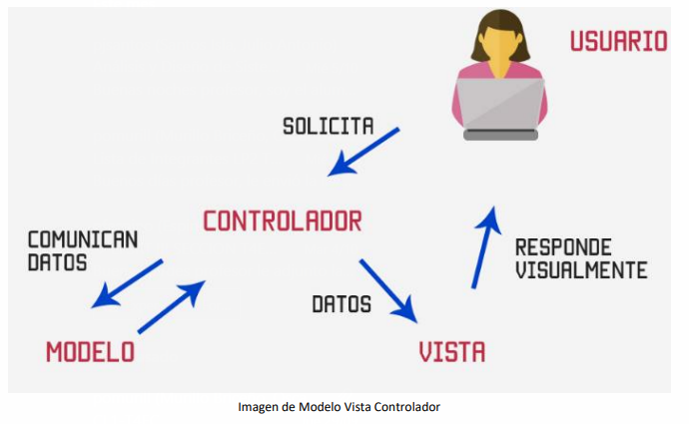

1. **Introducción:**

Este proyecto le permitirá a una aerolínea mediante un empleado poder registrar, modificar, visualizar y eliminar los datos que se necesitan en una aerolínea como los datos de vuelos, clientes, destinos. El objetivo es que el empleado de la aerolínea pueda de una manera rápida y de uso sencillo hacer la modificación y visualización de datos mediante el logeo en una página web, el impacto es una mejora en el sistema de datos de una aerolínea.

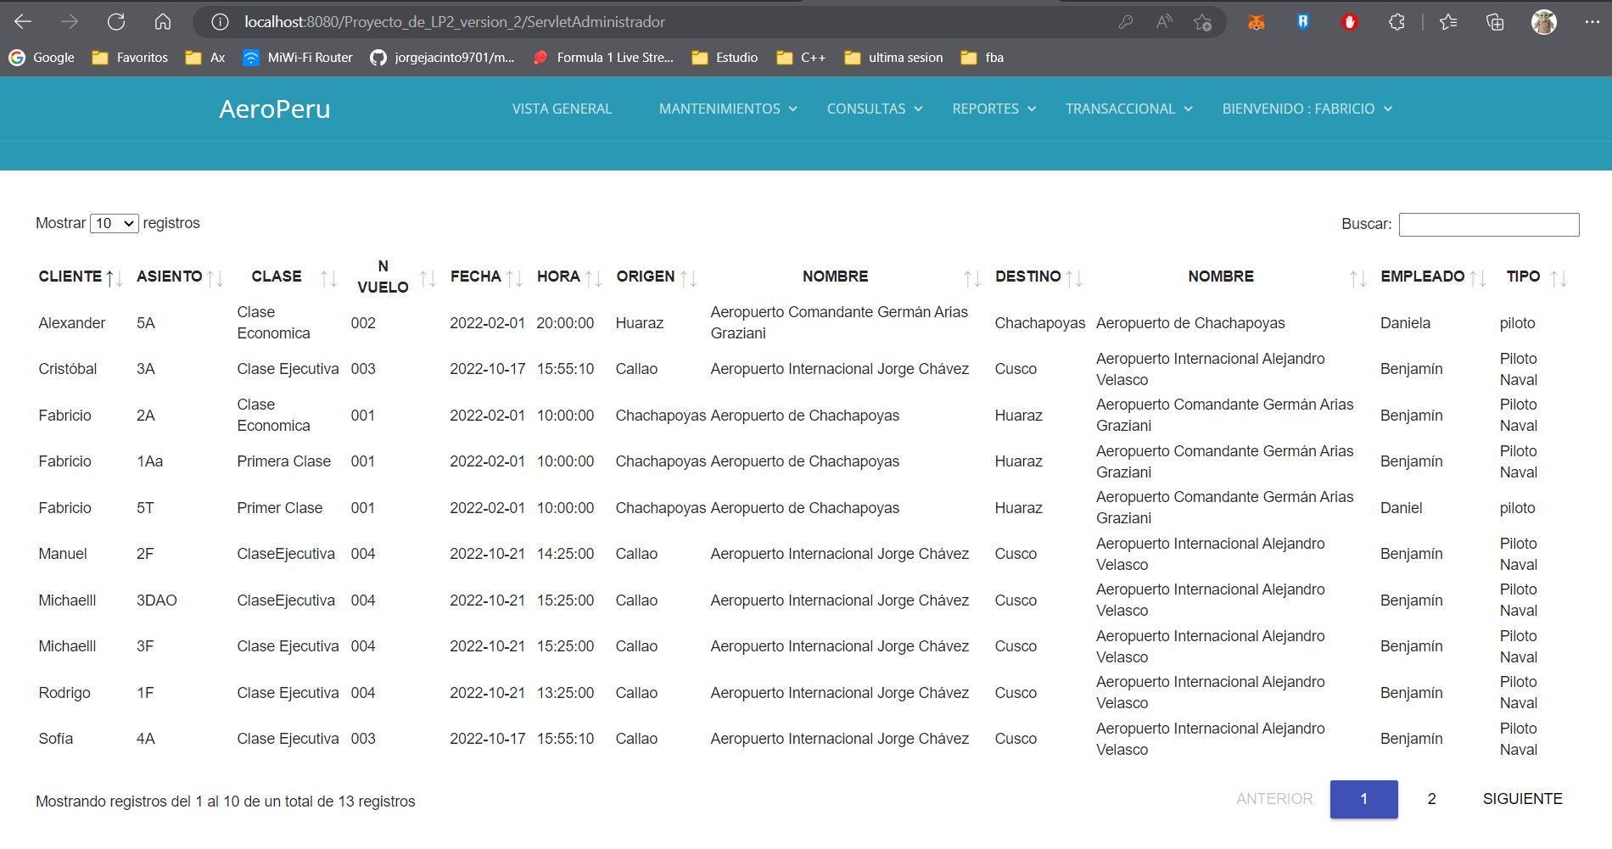

1. **Diagnostico:**

Factores Tecnológicos:

• Aumento de la eficiencia de los recursos de la empresa

• Aumento de visualización de vuelos vías online

Factores Socioculturales:

• Aumento del consumismo en Perú

• Aumento de los hábitos de compra online

Factores Políticos:

• Nuevos competidores

• Mas oportunidades

1. **Objetivos:**

Para este proyecto podemos ver presentar por el momento 2 objetivos SMART

OBJ1. Ofrecer un sistema de gestión para una aerolínea con una interfaz amigable y de fácil uso para los empleados en un 40%, además de capacitar para optimizar los tiempos de trabajo, esto ayudara a mejorar las ventas y gestión de la empresa durante los próximos 6 meses.

OBJ2. Mejorar la experiencia digital del cliente en un 50%, a través de una página dedica a la consulta y compra de boletos para la empresa, aumentando la imagen positiva de la empresa durante los próximos 6 meses.

1. **Justificación del Proyecto:**

En el año 2020 la pandemia llego a Perú ocasionando que la mayoría

de negocios bajaran o quebraran debido a la economía y la inmovilización

establecida por el gobierno, por ejemplo, en el año 2020 la empresa

Avianca entro en proceso de liquidación y disolución, diferentes

empresas al entrar en disolución, despidieron a su personal haciendo

que sus medios digitales de la empresa (página web - servidor - sistema)

dejaran de funcionar, entonces vimos como oportunidad de negocio

crear un sistema de aerolíneas el cual este operativo al menos en un 85%

es decir que creamos un sistema para la empresa AeroPeru (empresa del proyecto) o solo lo presentaríamos a una empresa la cual requiera y modificaríamos los datos

que nos piden como nombre de página, logos es decir el front end. La solución de este proyecto contribuye en la necesidad de una empresa al necesitar un nuevo sistema de aerolínea.

Identificamos los siguientes beneficiarios directos:

* Empresas dedicadas al sector aeronáutico en Perú.

Identificamos los siguientes beneficiarios indirectos:

* Consumidores en general

1. **Definición y Alcance:**

Se tiene como objetivo el control de un sistema de aerolínea usando los programas de MySQL y java web, los pasos serian:

1. Login: El empleado/administrador inicia sesión con su código y contraseña

2. Menú: El empleado/administrador accede al sistema, puede registrar consultar y hacer reportes relacionados a los registros que se encuentran dentro de la aerolínea.

3. Menú:

3.1. Mantenimiento: El empleado podrá realizar CRUD de Cliente, Pasaje, el mantenimiento de empleado estará disponible únicamente para el administrador.

3.2. Consulta: El empleado/administrador podrá realizar una búsqueda de los registros mediante una caja de texto y un botón buscar.

3.3 Reporte: El empleado/administrador podrá realizar un reporte de los registros para poder visualizar de forma dinámica los datos ingresados hasta el momento.

3.4. Transaccional: El empleado/administrador podrá hacer un caso transaccional en AeroPeru que le permitirá seleccionar el empleado y la clase de pasaje para que sea registrado en la base de datos.

1. **Productos y entregables:**

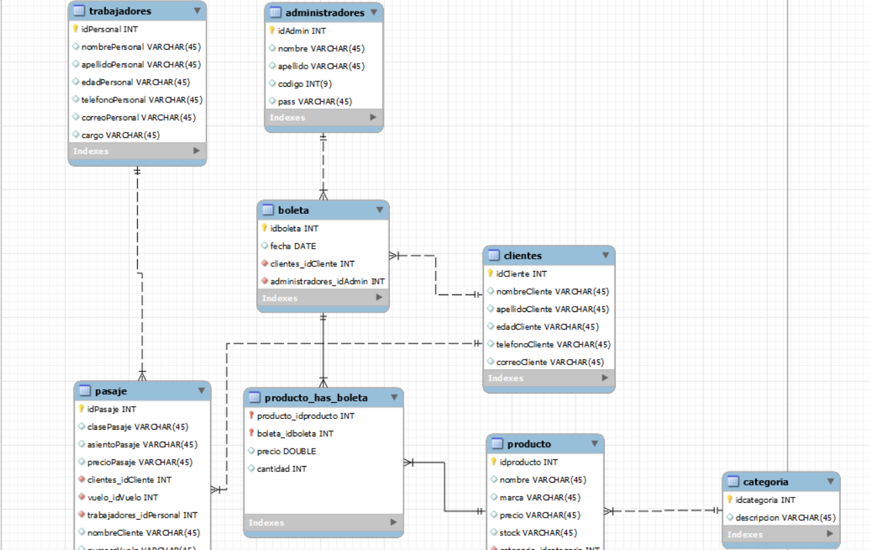

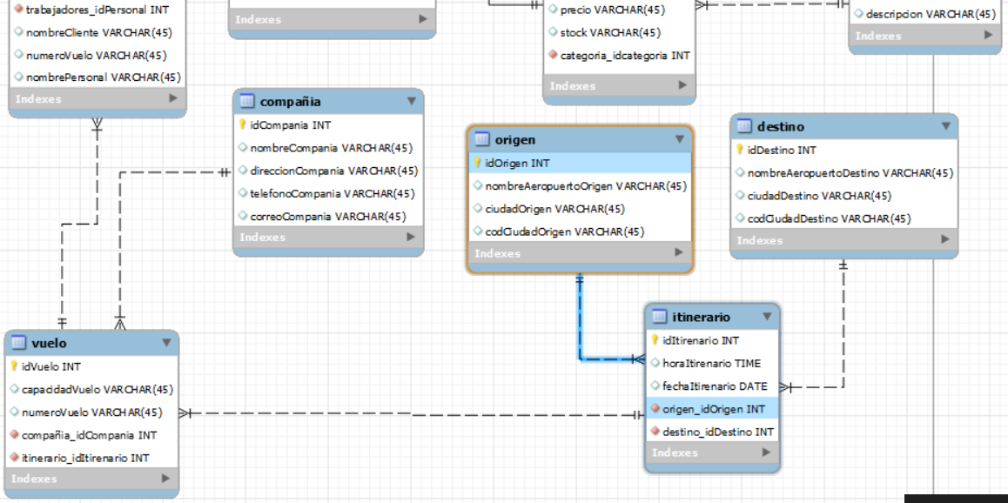

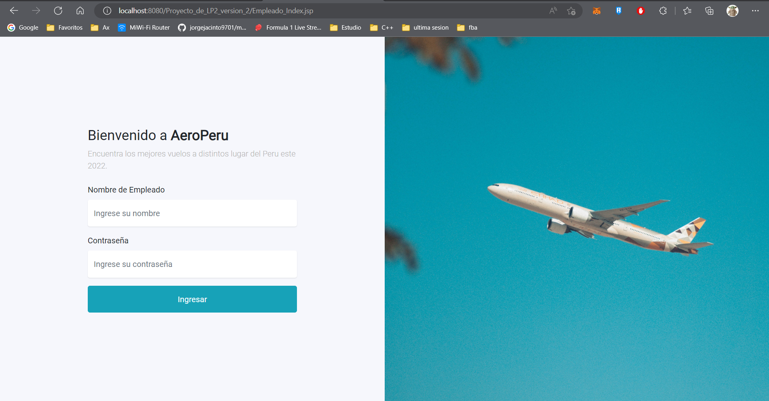

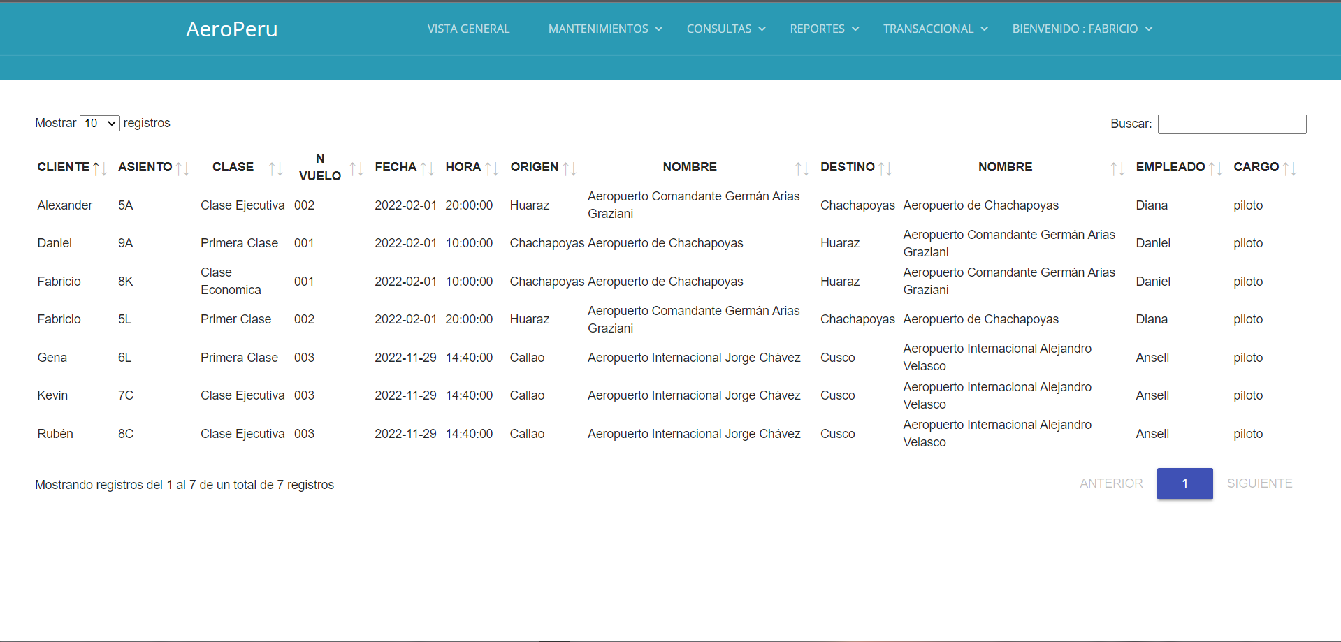

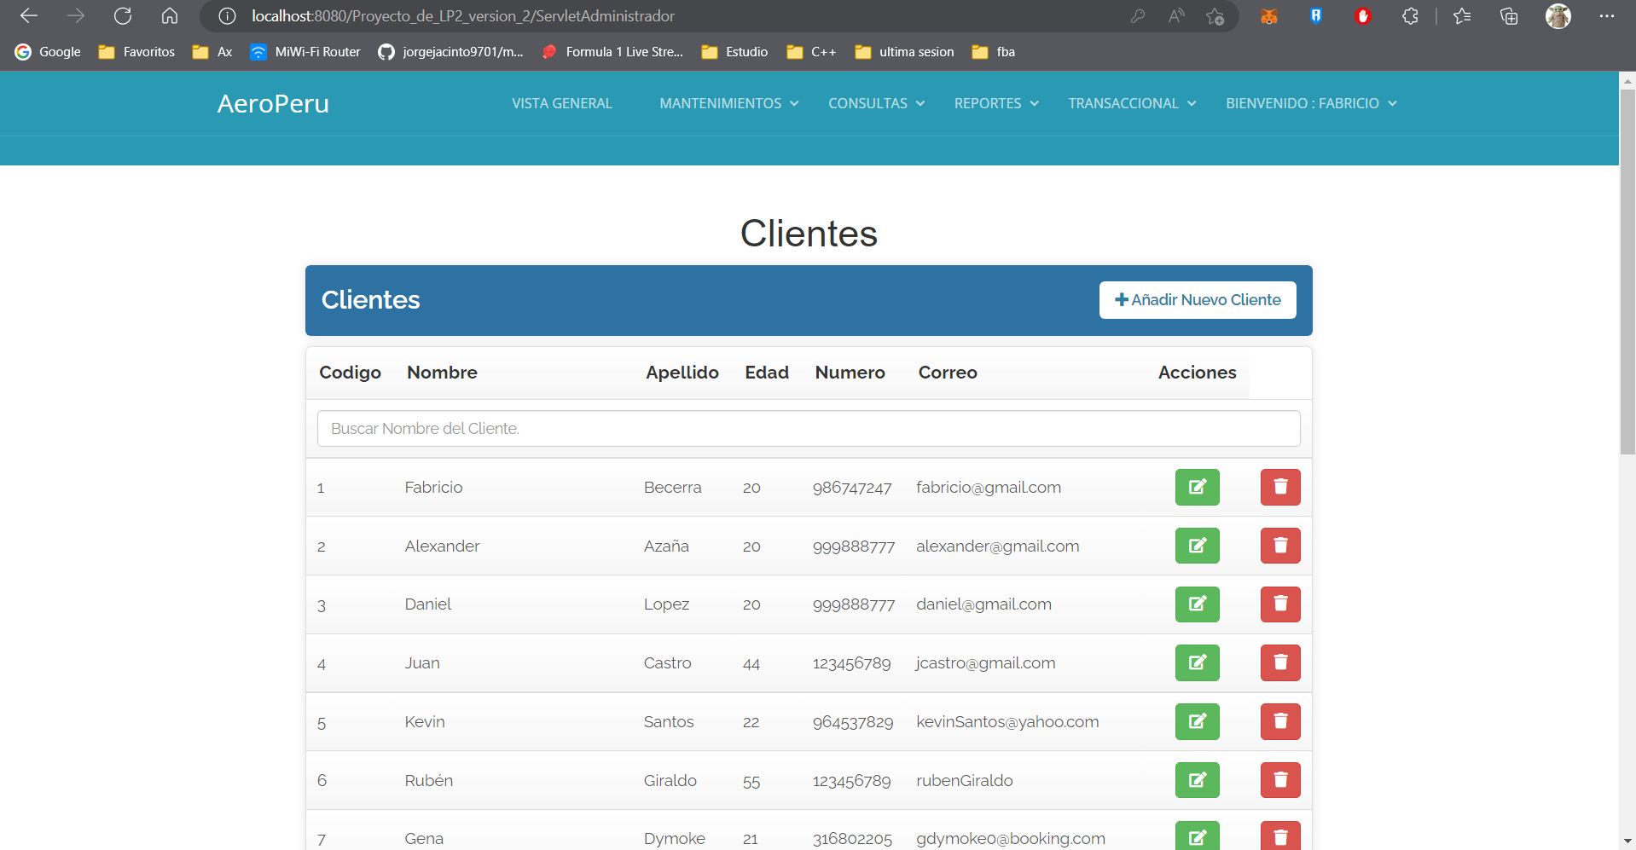

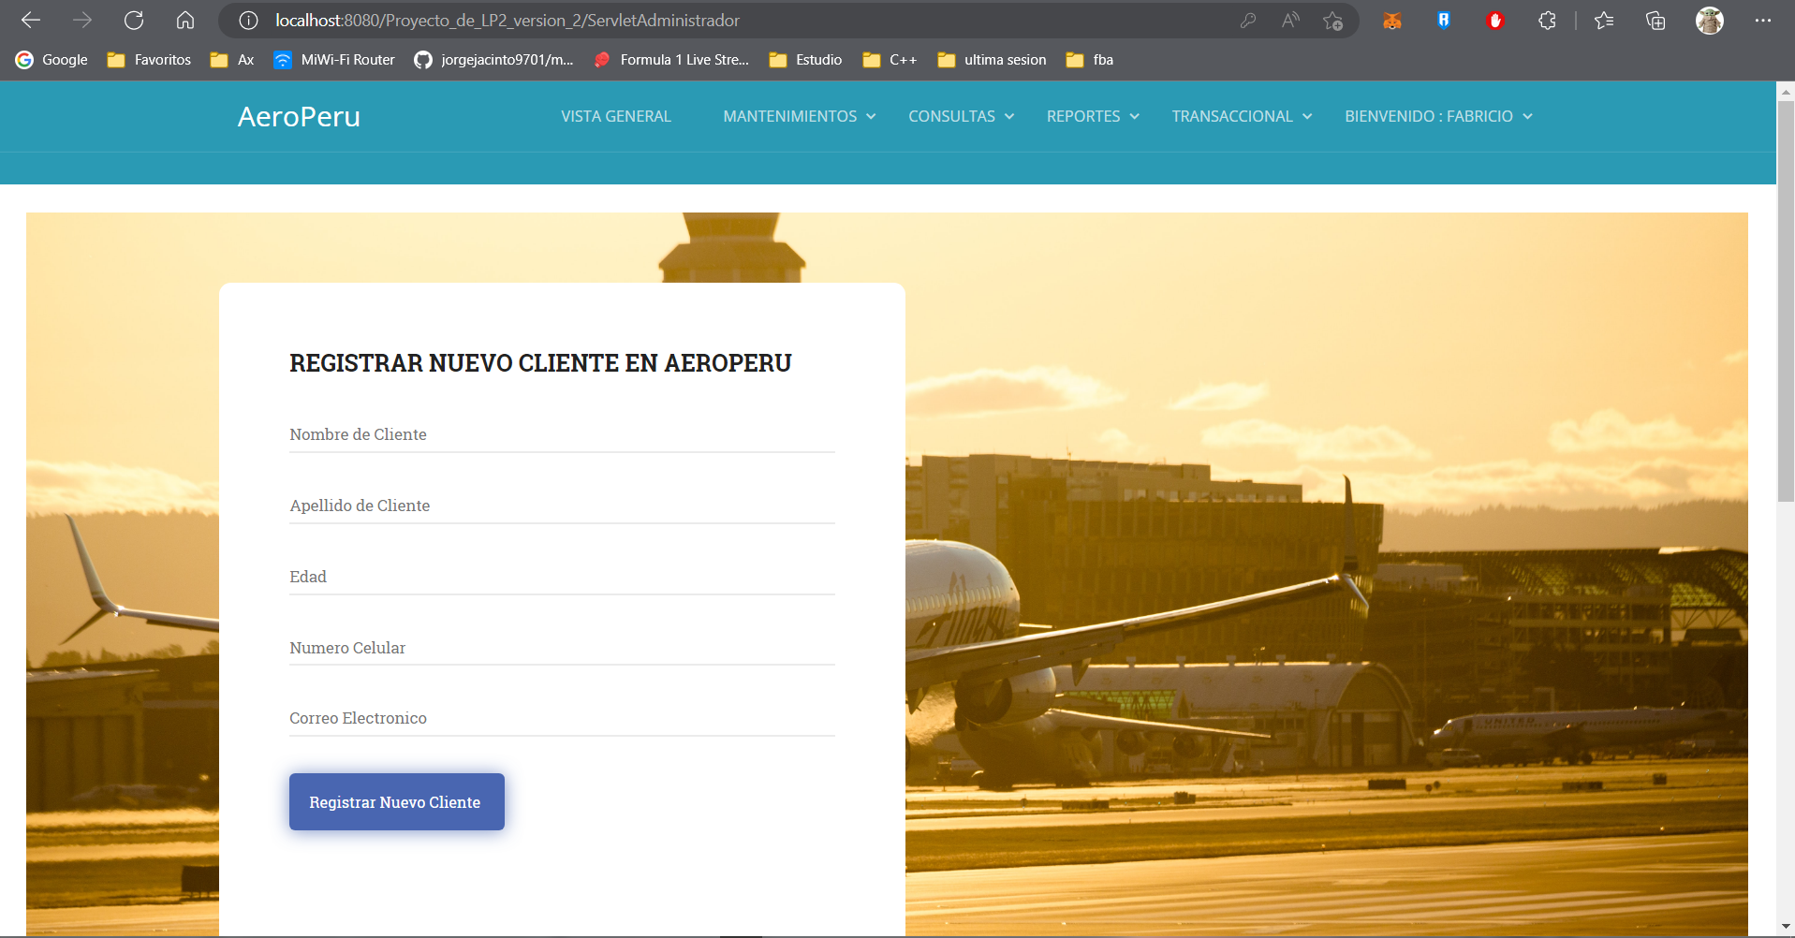

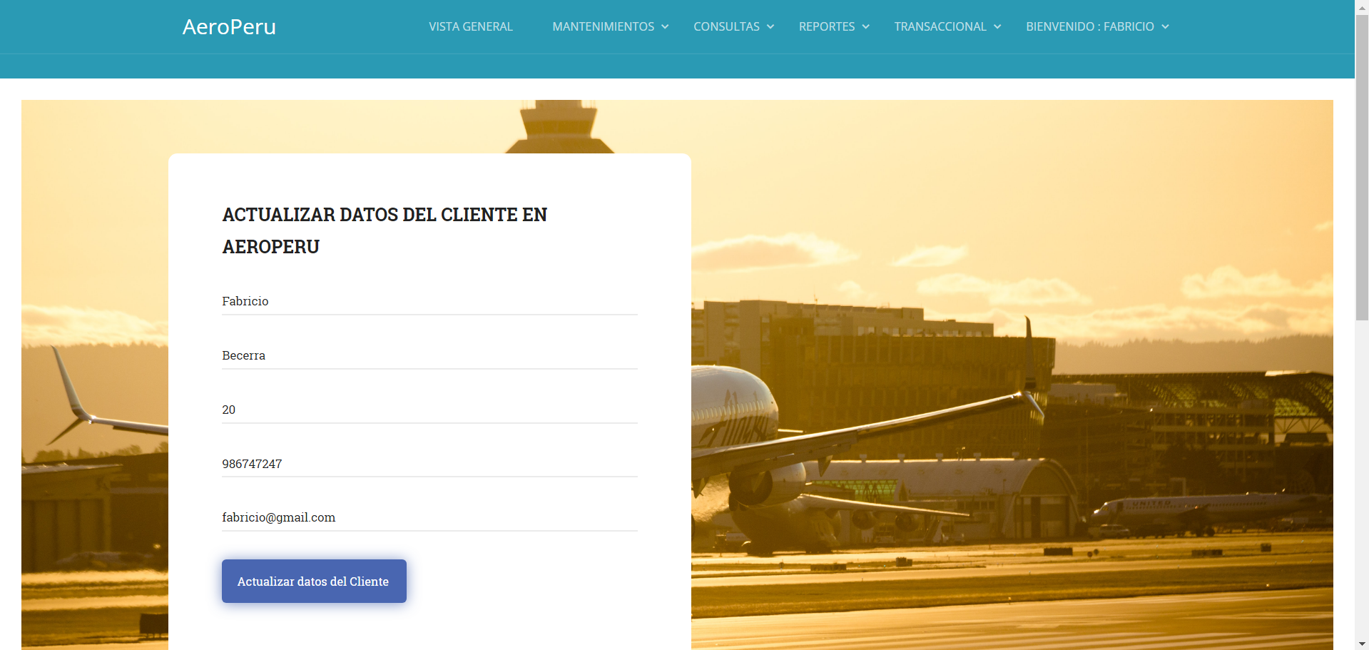

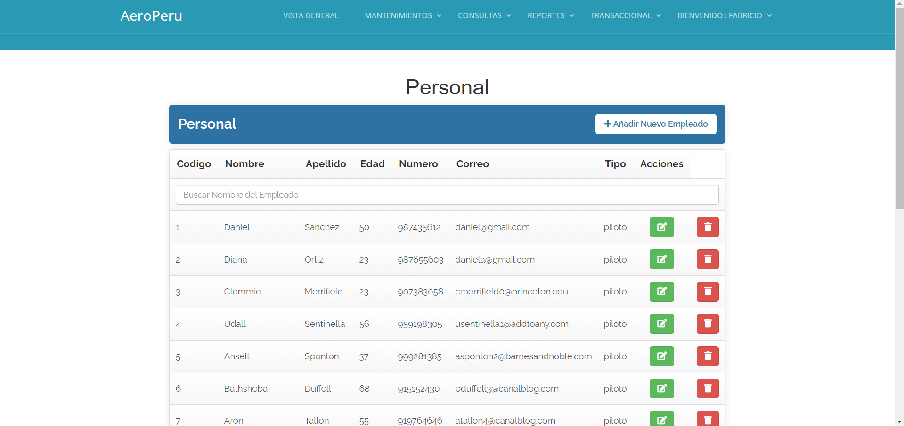

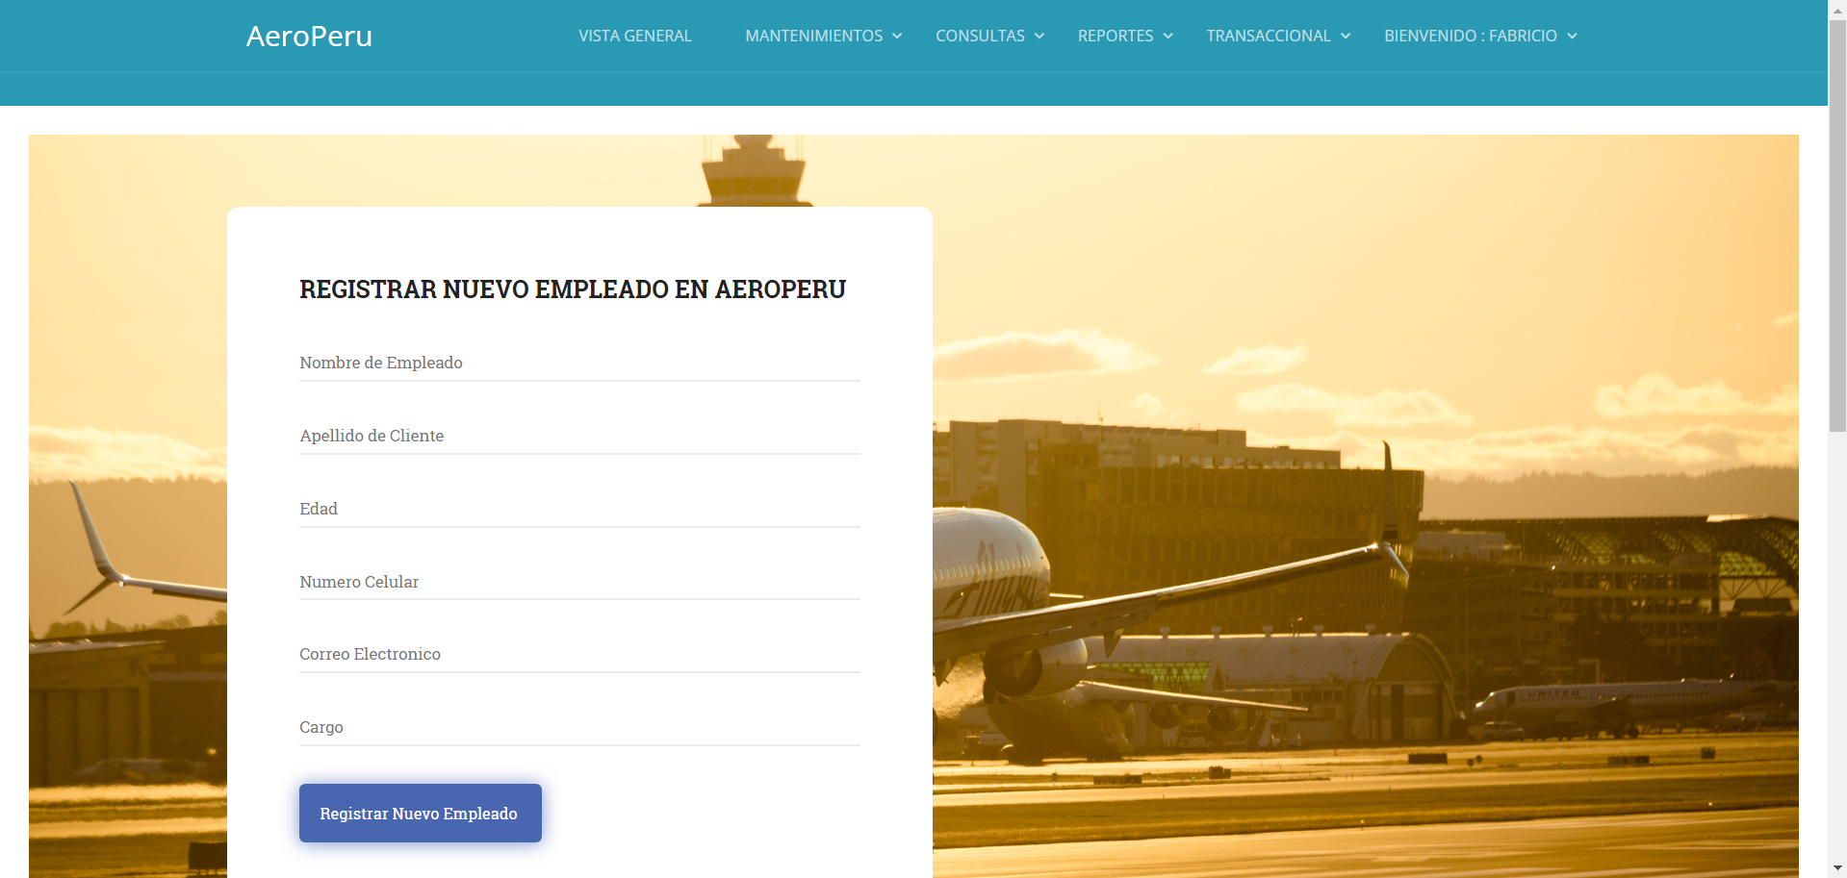

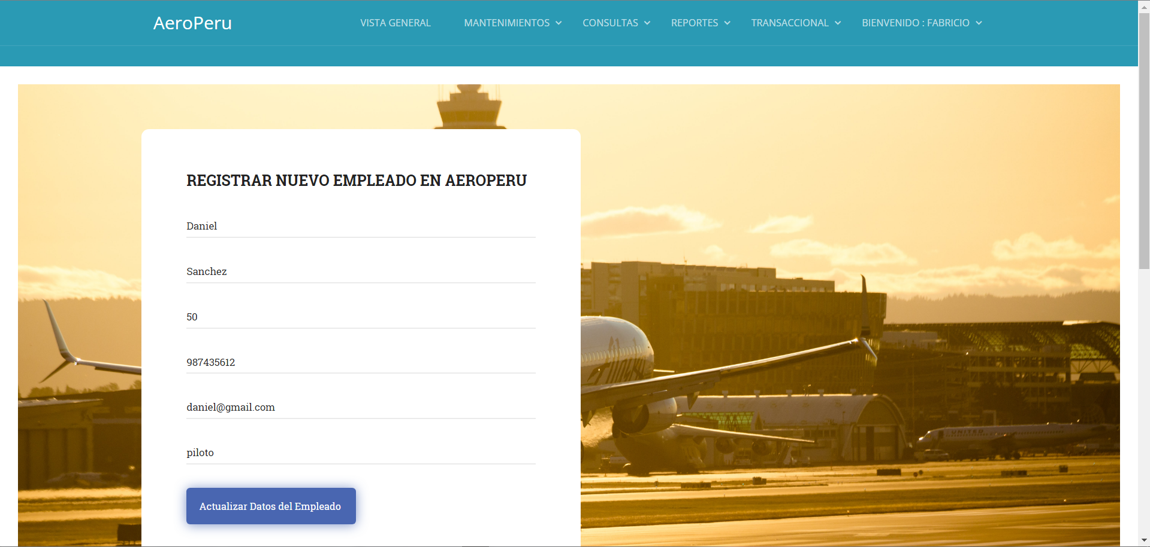

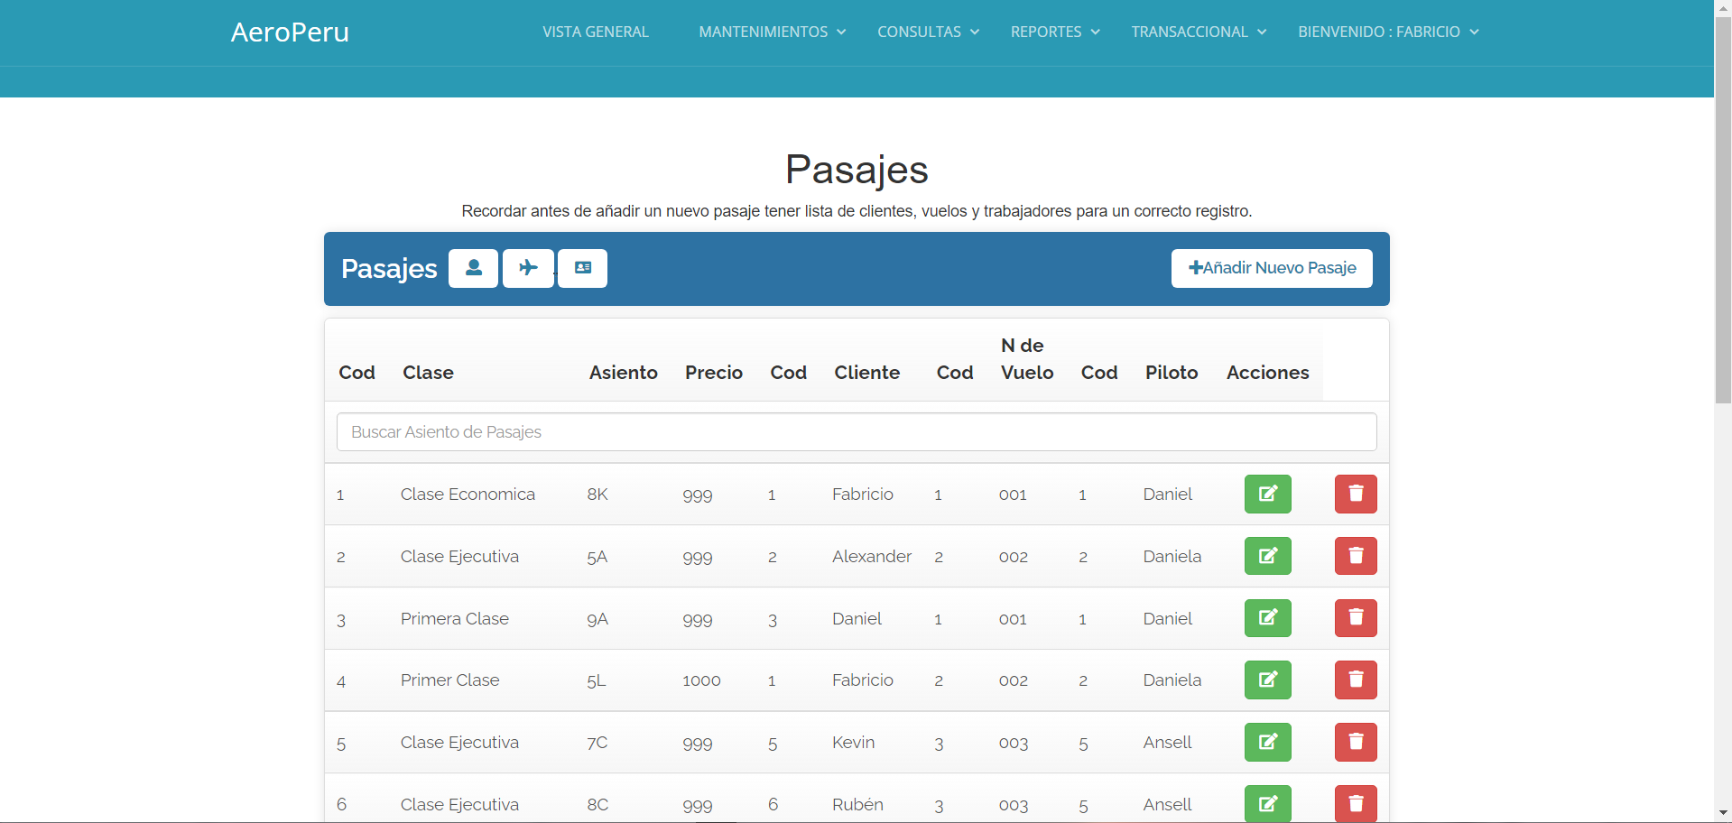

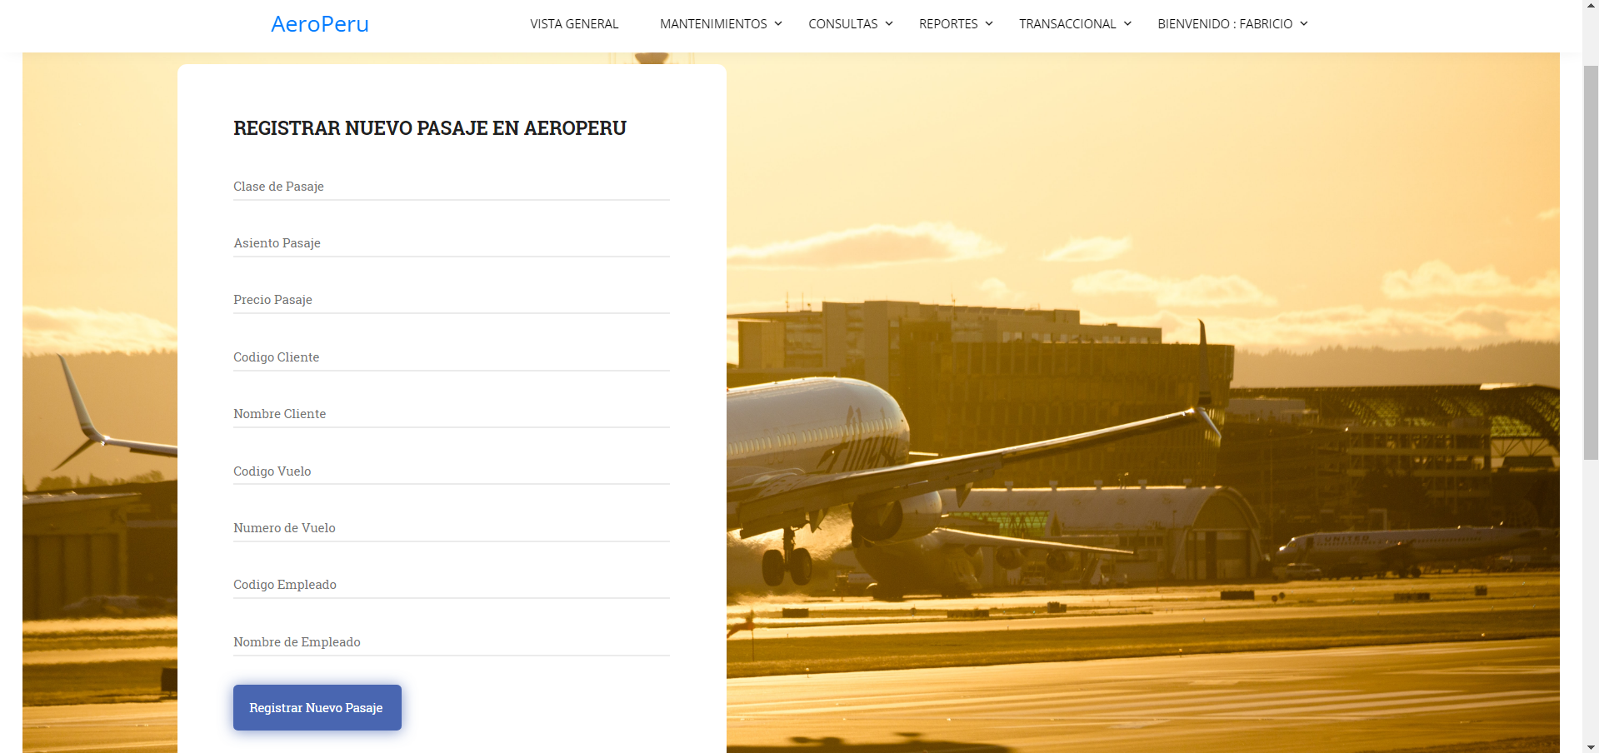

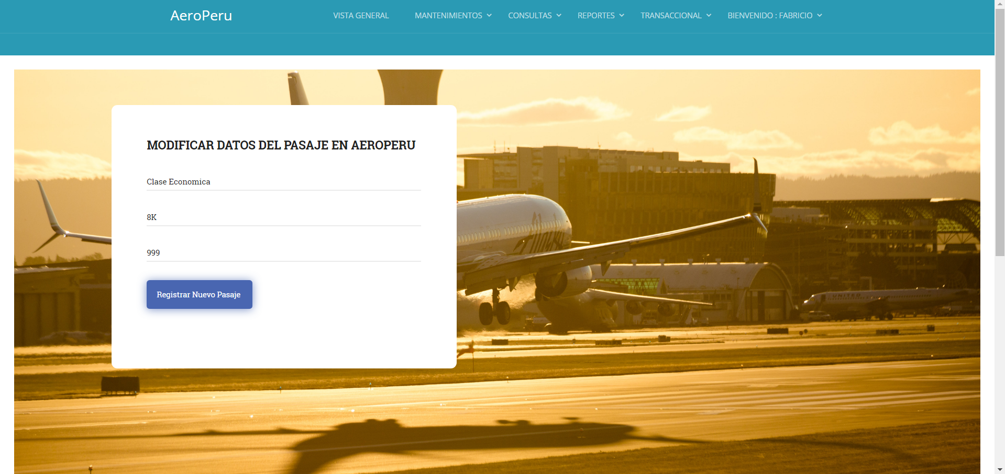

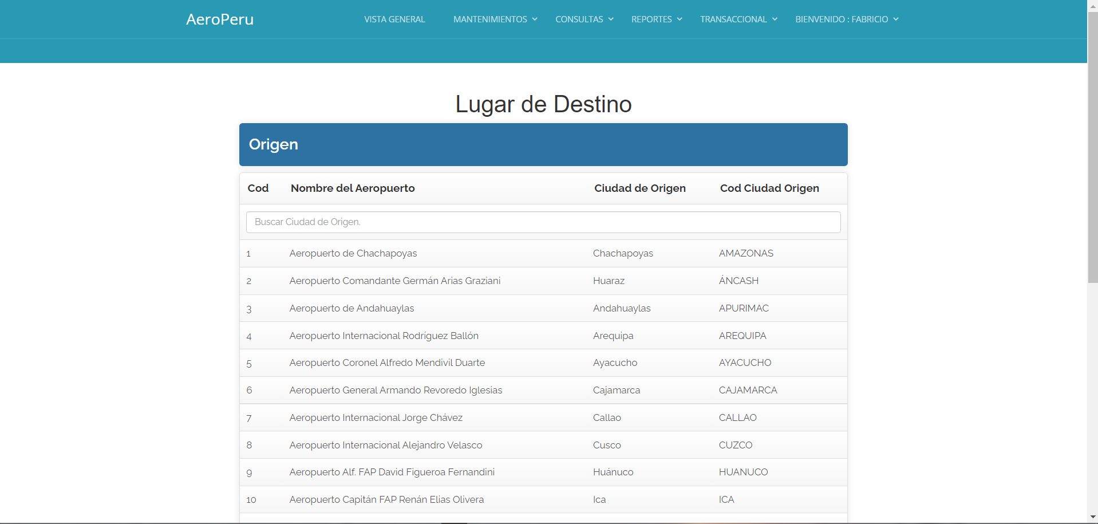

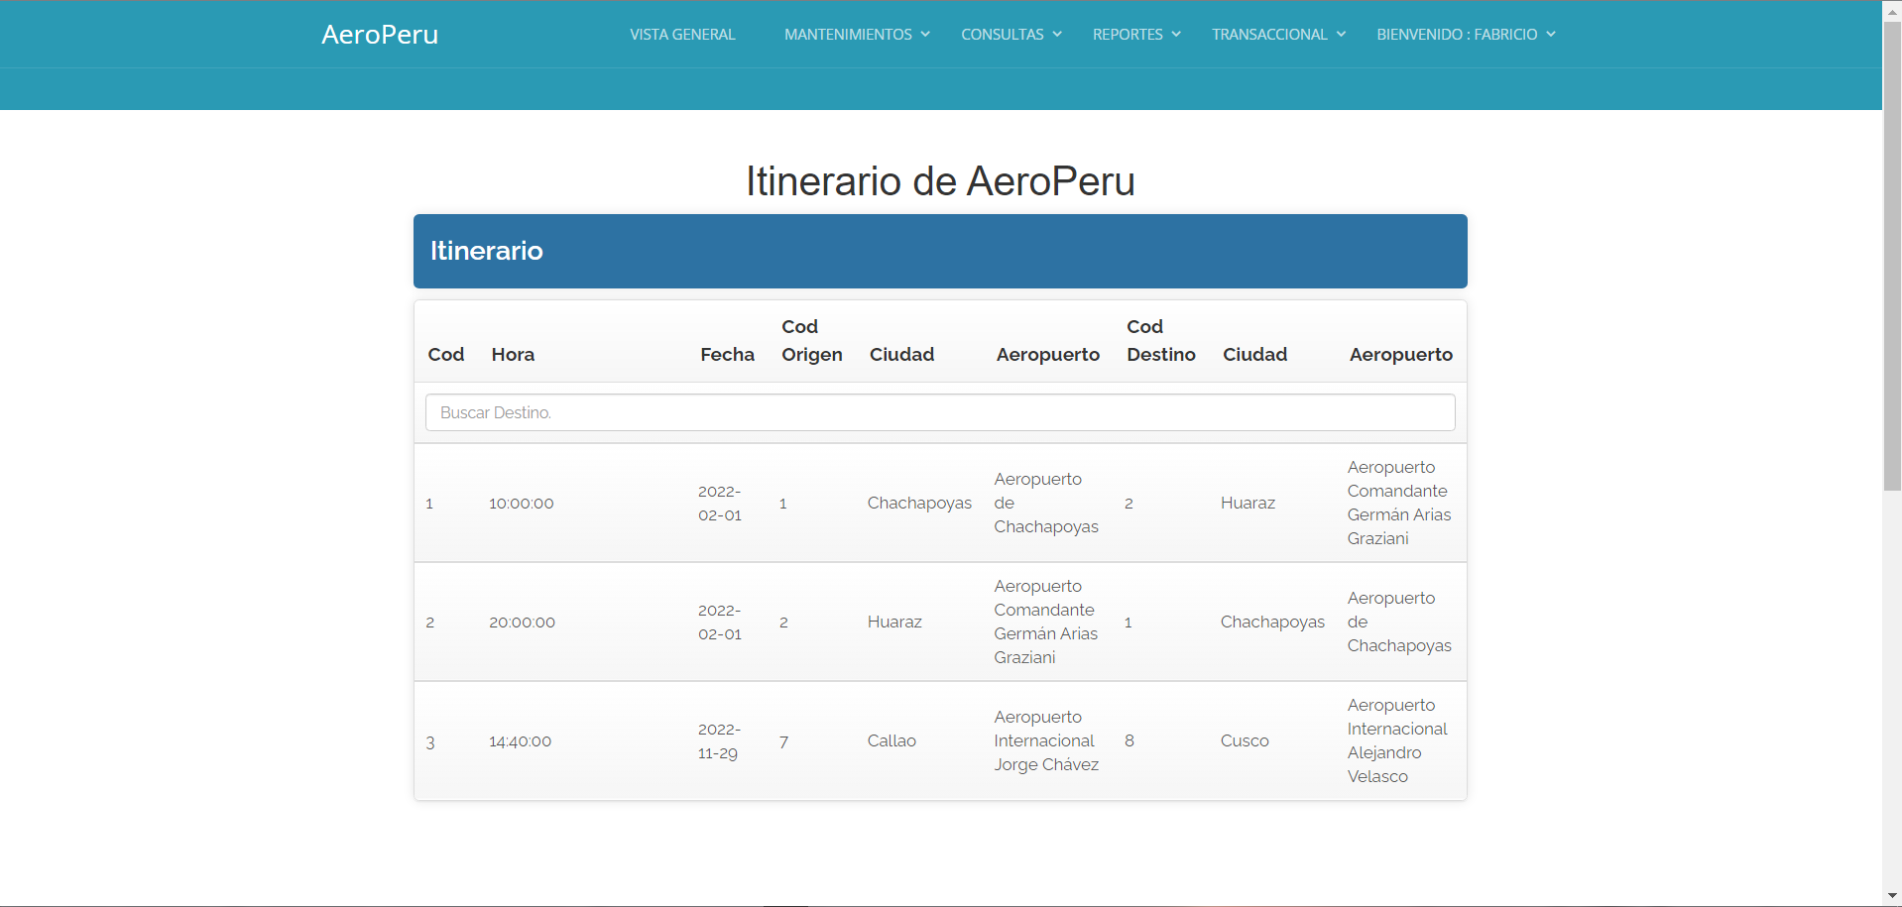

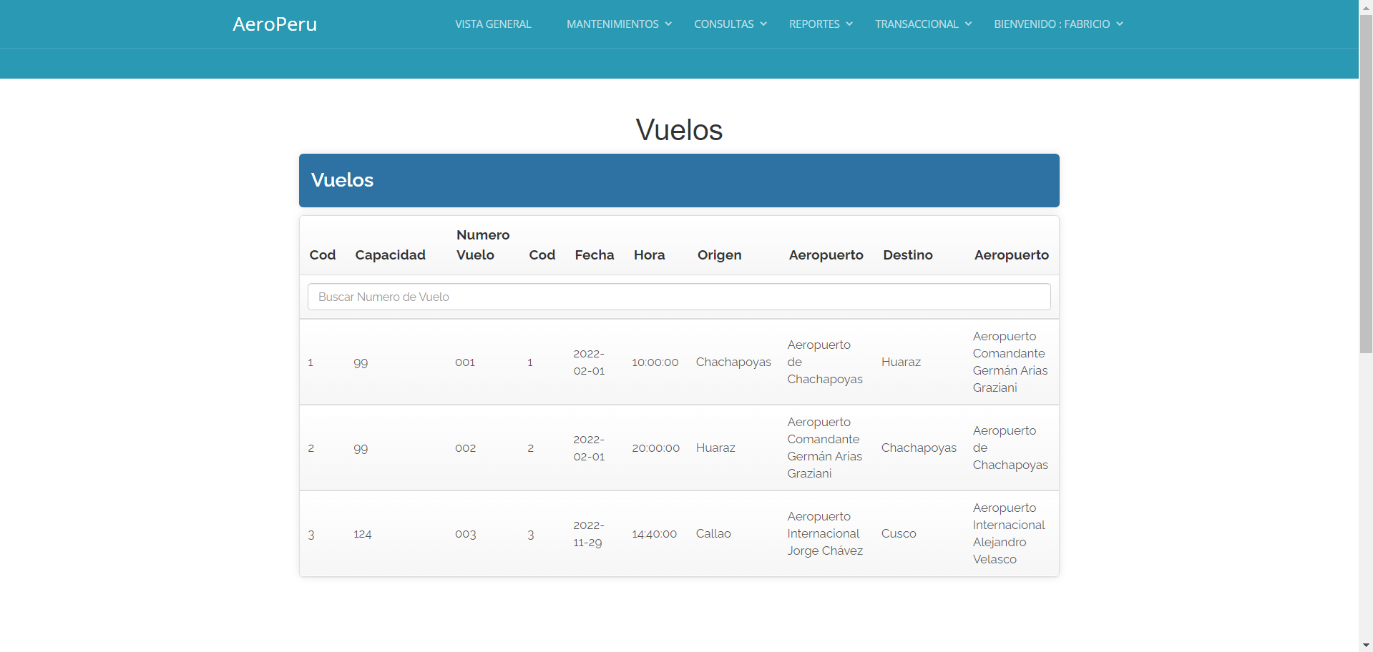

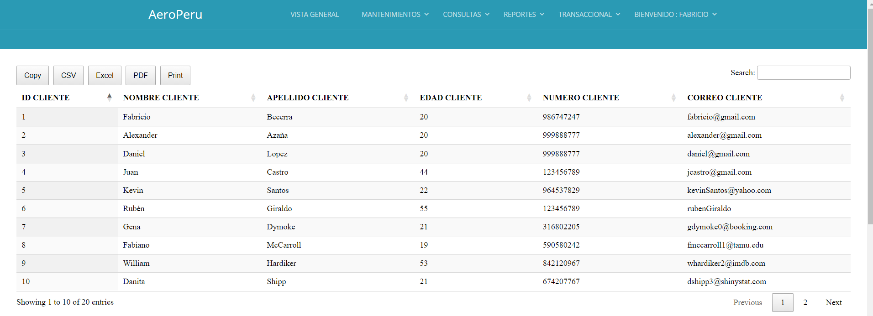

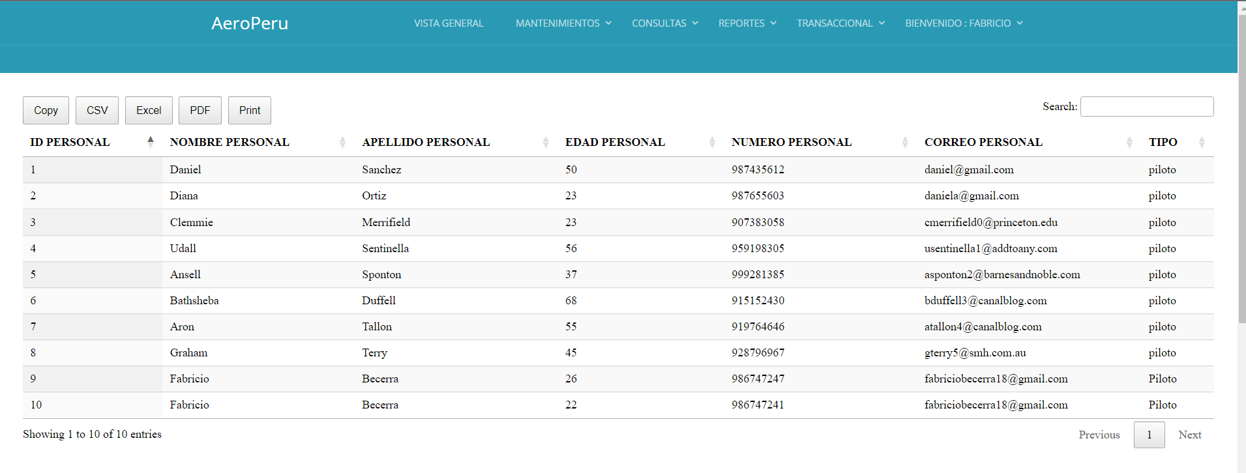

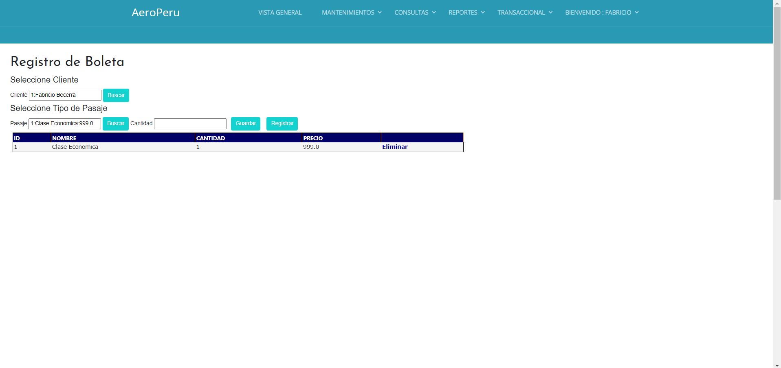

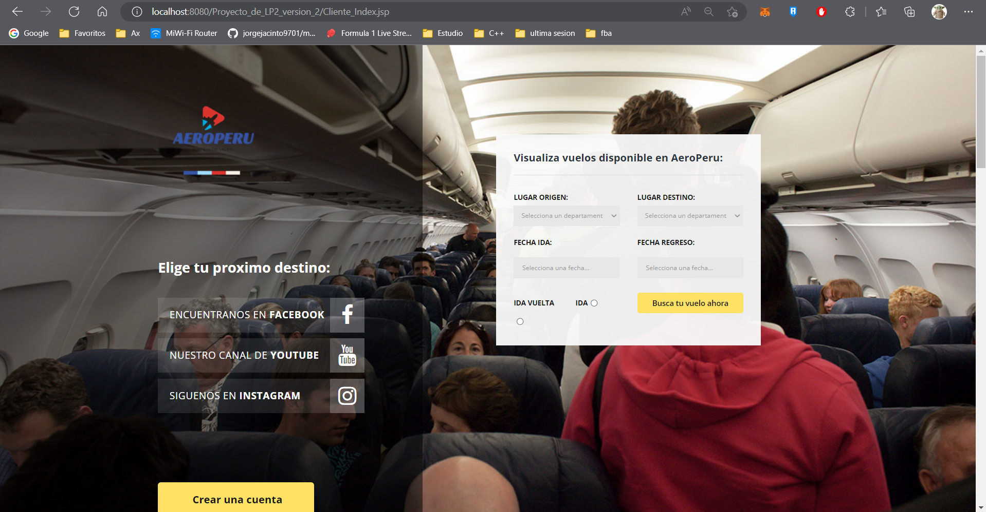

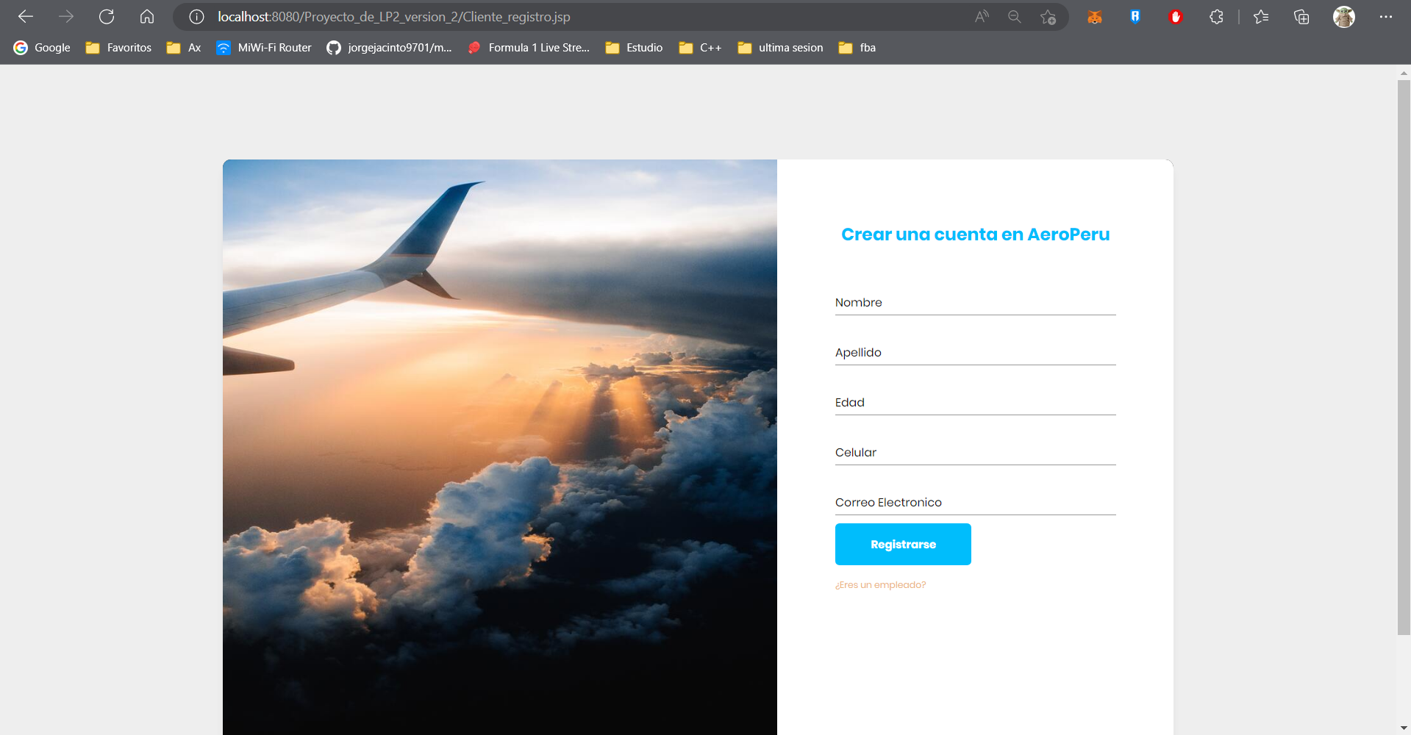

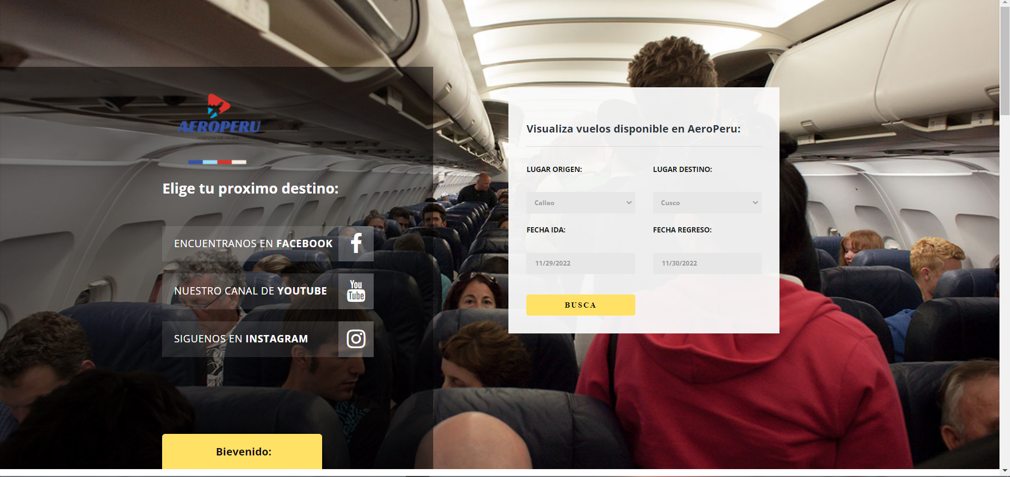

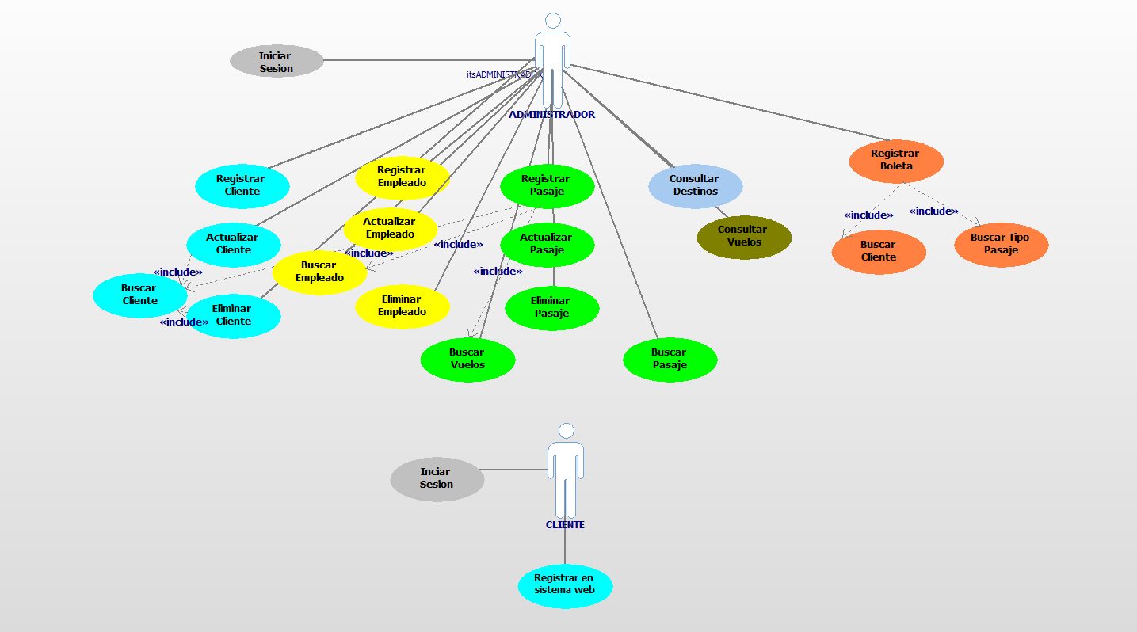

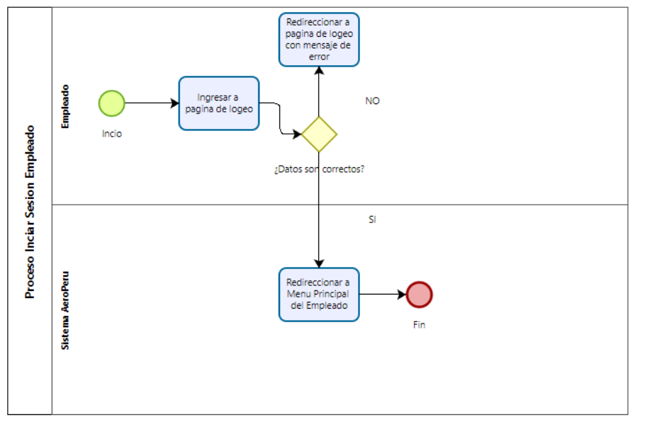

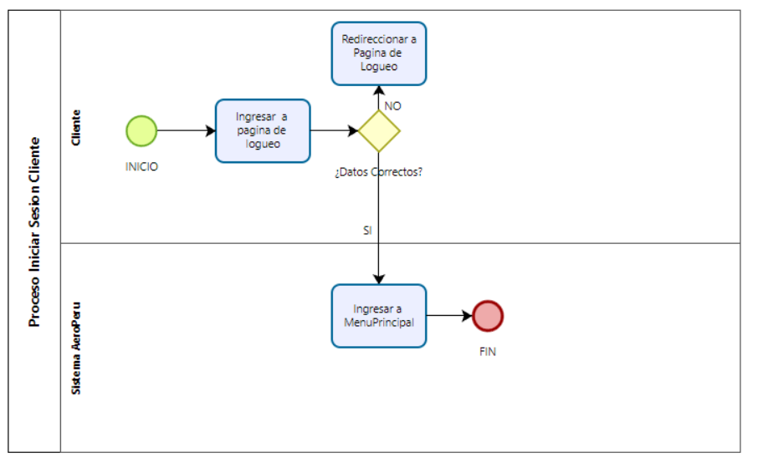

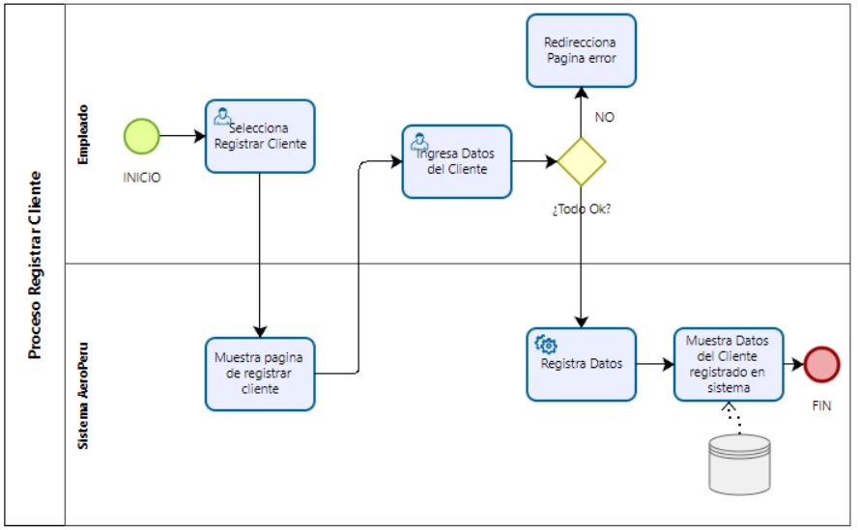

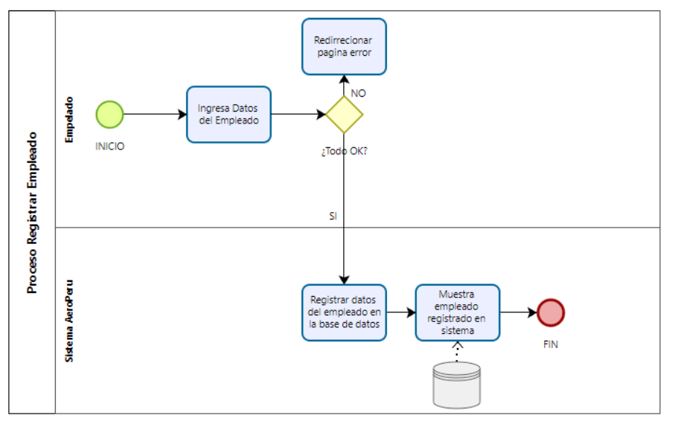

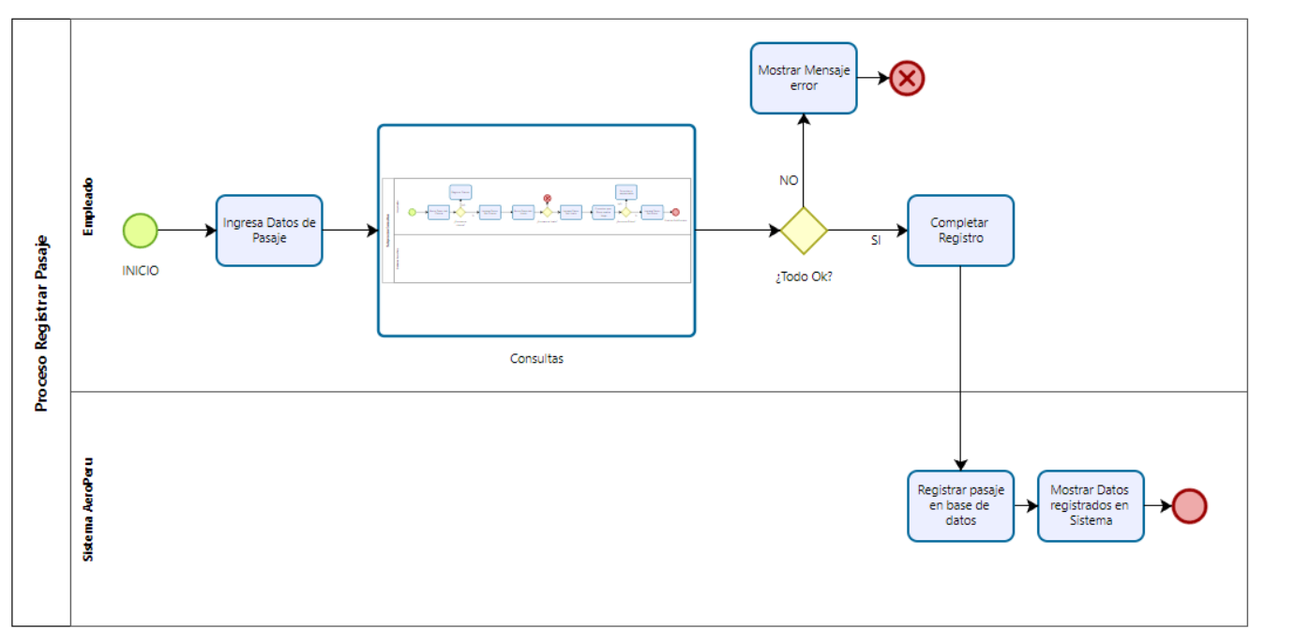

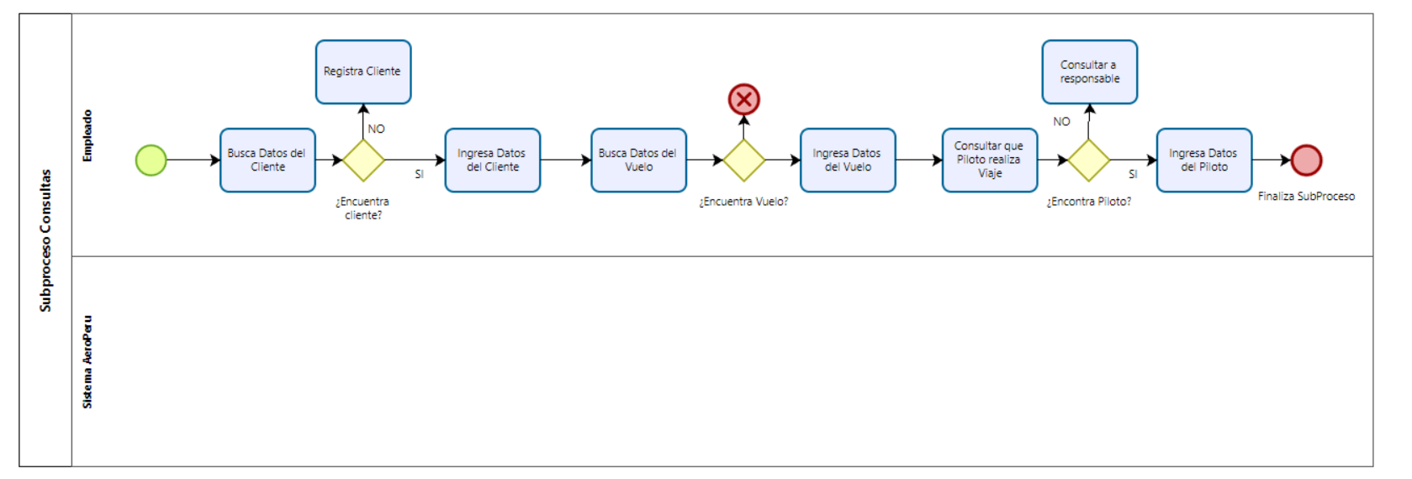

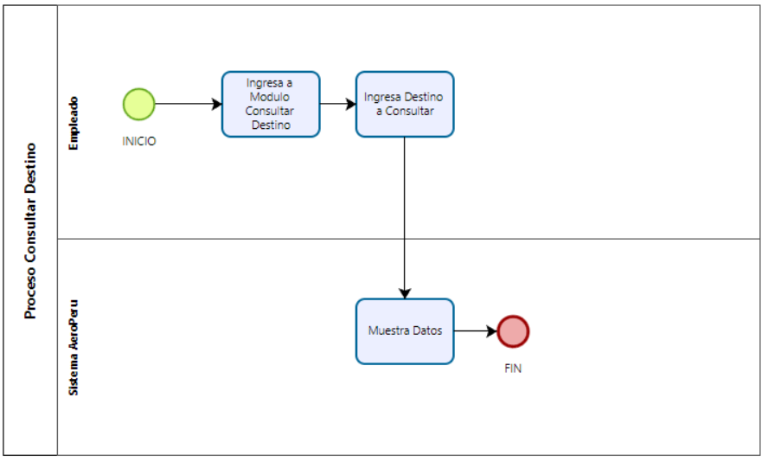

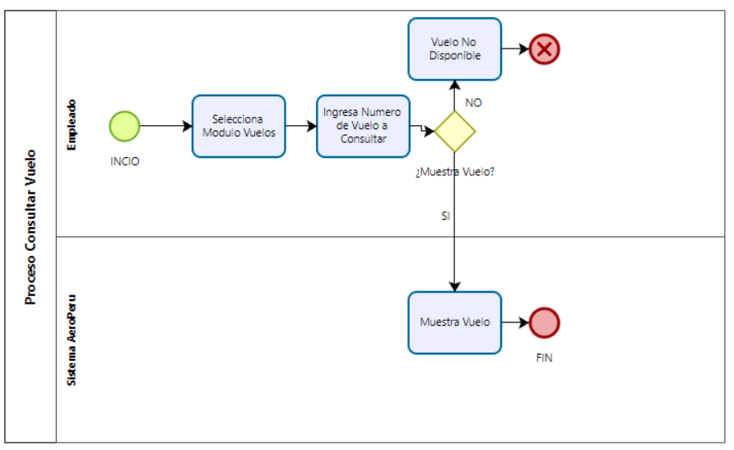

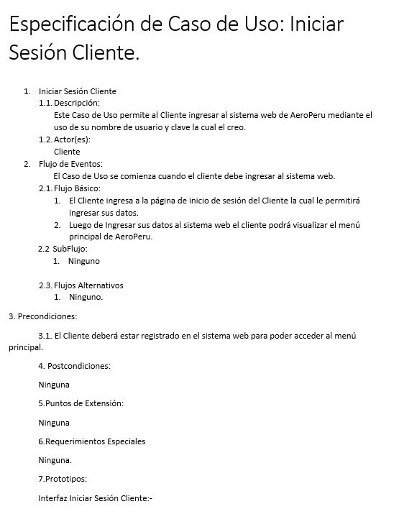

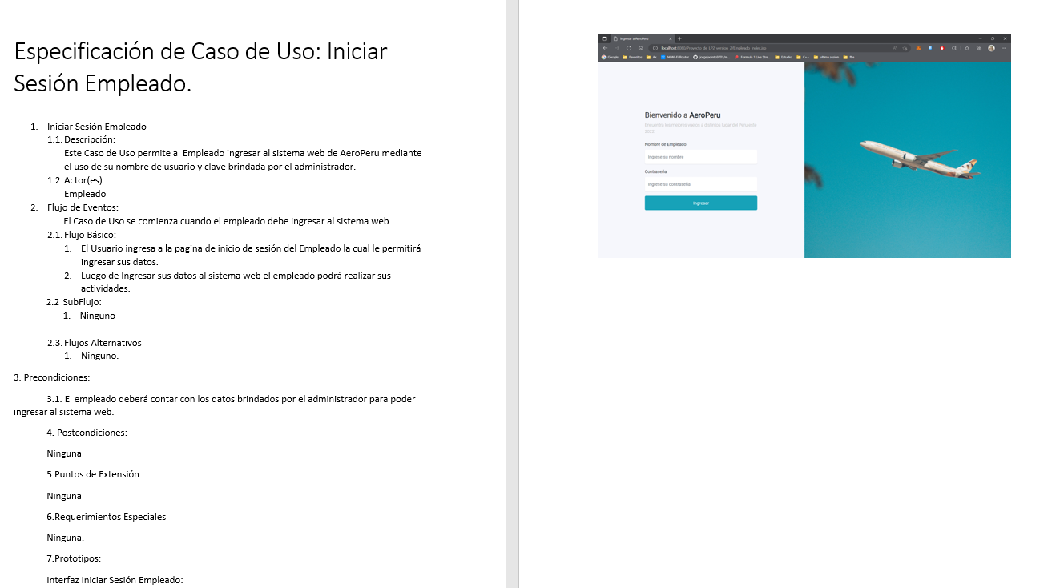

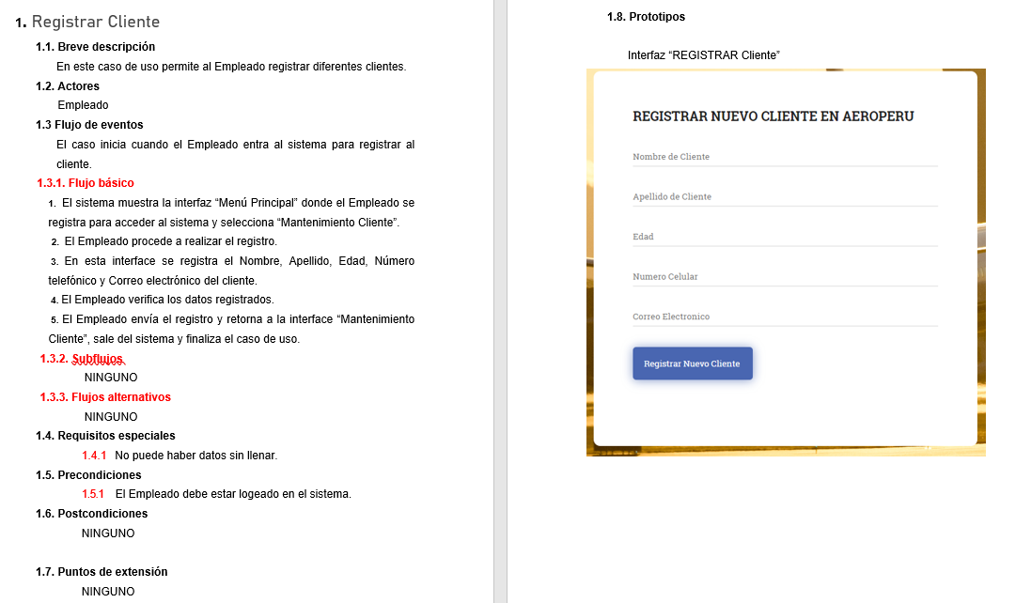

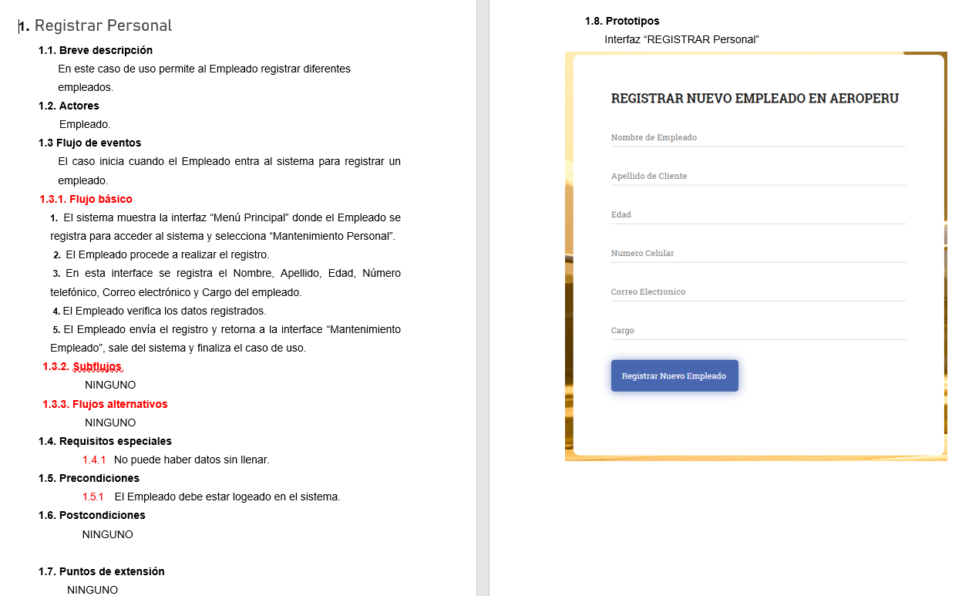

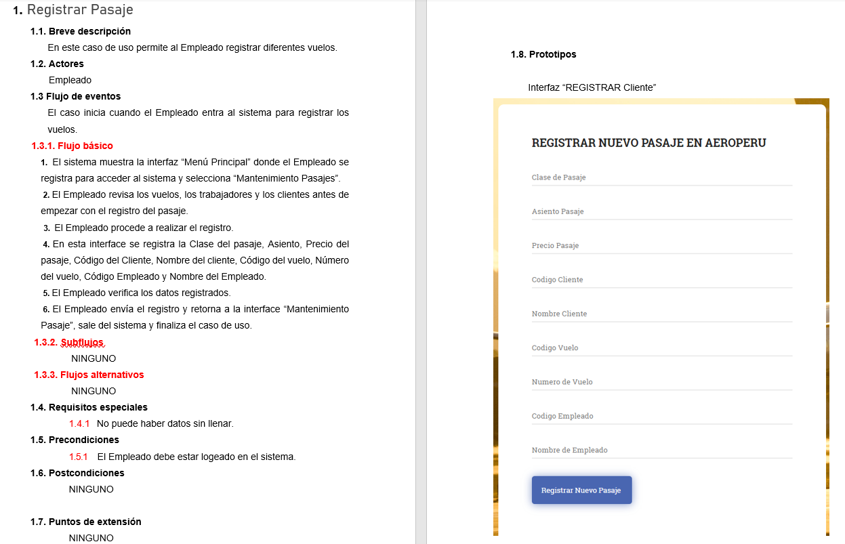

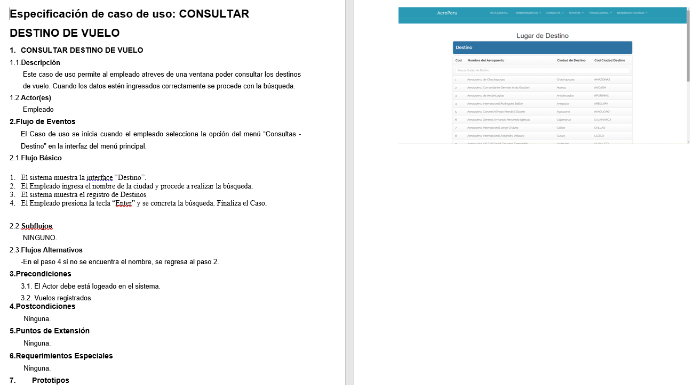

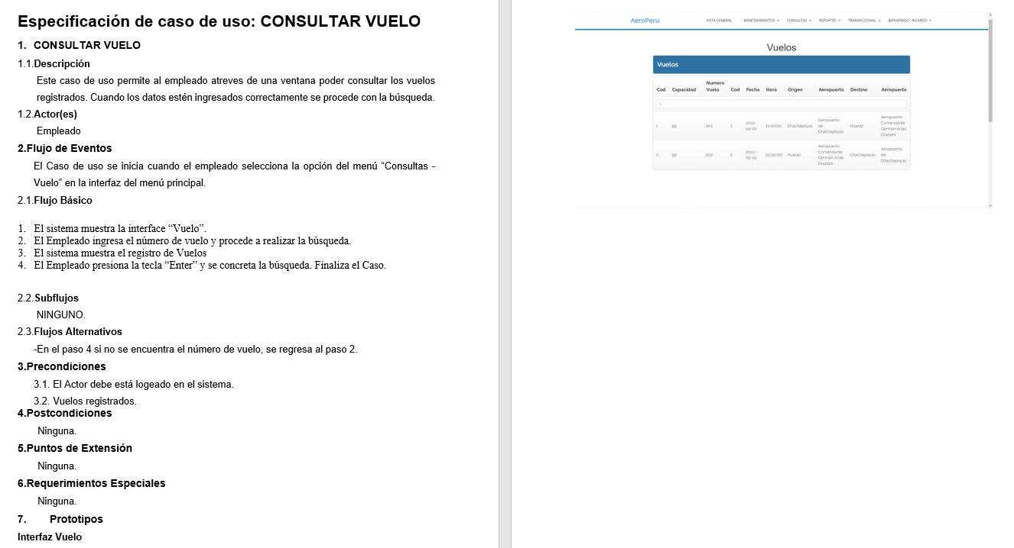

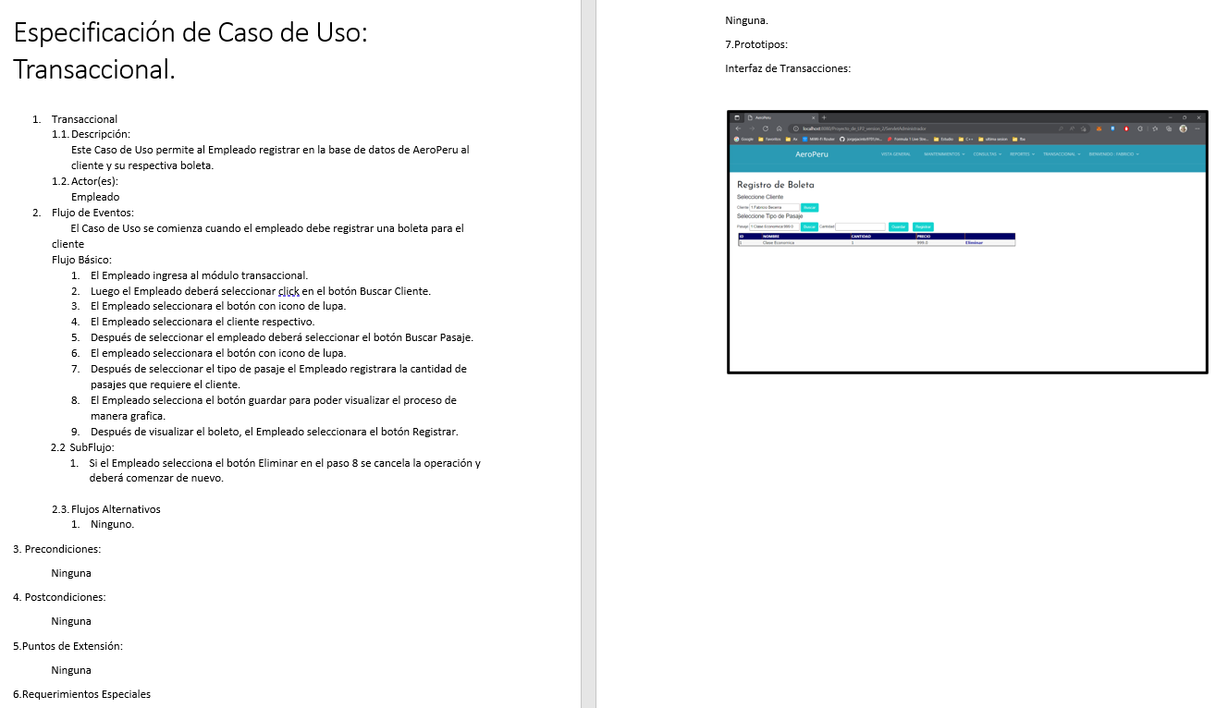

1. **Conclusiones:**

 -Este proyectó nos ayudara a adentrarnos en lo que es el mundo laboral y poder ganar experiencia del sistema web creado.

-Conocer más a fondo cómo funciona la venta en los sistemas de información.

-Ayudarnos a reforzar temas y conceptos tratados vistos en clases para poder mejorar y comprender de nuestros errores en el desarrollo de la aplicación web.

1. **Recomendaciones:**

Para poder desarrollar un proyecto de este tipo primero tenemos que analizar los diferentes factores a tratar.

-Investigar las funcionalidades que se le requieran agregar al sistema web.

- Analizar los diferentes puntos a los cuales queremos llegar.

1. **Glosario:**

CRUD es el acrónimo de "Crear, Leer, Actualizar y Borrar"

MySQL es el acrónimo de “Structured Query Language”

1. **Bibliografía:**